Осторожно, клещи!
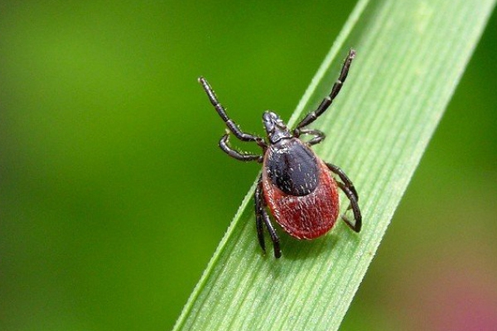
Излюбленными местами охоты клещей являются хвойные леса, а также влажные места: овраги, обочины дорог. Активизируются клещи перед дождем в пасмурную погоду, а в ясный день они опаснее утром и вечером. Летом самой благоприятной для них температурой будет 20° тепла.
Является распространенным заблуждение о том, что клещи прыгают на людей с веток деревьев, это не так. Клещи, перезимовавшие в опавших листьях и хвое, а также щелях в самой почве, выходя на охоту, поднимаются на растения и невысокие ветки деревьев и кустов и, приняв удобную позу, зацепляются за проходящих мимо животных и людей. Интересно, что клещи практически лишенные зрения, могут почуять запах приближающего живого существа с расстояния в 10 метров. Их гораздо больше (примерно в 10-15 раз) на обочинах дорог, чем в чаще леса, где меньше объектов для нападения. Срок жизни клеща – 30-50 дней.
Опасность клещей
Опасность «подцепить» клеща подстерегает нас не только на природе. Принести насекомое в дом может собака или кошка, которая гуляет по улице, он может быть и в букетике полевых цветов. Также клещи живут на мышах и крысах, обитающих даже в самых цивилизованных городах.
Попав на открытый участок тела человека, клещ присасывается, что происходит абсолютно безболезненно из-за впрыскиваемого под кожу анестезирующего вещества, и может стать причиной весьма серьезных и трудноизлечимых заболеваний. Клещи переносят такие болезни, как клещевой энцефалит, сыпной клещевой тиф, клещевой боррелиоз (болезнь Лайма), геморрагическую лихорадку и др.
Особенно опасен клещ тем, что его очень трудно заметить из-за микроскопических размеров голодного насекомого, такой клещ размером не больше макового зернышка. Сам клещ – это крошечное существо буро-коричневого оттенка, а личинка и вовсе трудно различима невооруженным глазом. Присосавшись к телу человека, молодая личинка насыщается примерно за двое суток, взрослая же особь, может оставаться на теле до 12 дней и вырасти до размеров шарика диаметром в 2 см.
Когда клещ попадает на одежду человека, он начинает двигаться в поисках места для присасывания, особенно клещам нравятся подмышечные впадины, паховые складки, шея, ушные раковины и кожа головы. Если клещ не был замечен сразу, то неприятные ощущения начинают беспокоить лишь примерно через 1-2 суток, а проявляются они в виде тянущей легкой боли, которая возникает из-за начинающегося воспалительного процесса в месте укуса. Сама ранка, которая остается после клещевого укуса чешется и может долго не заживать.
Как снять клеща?
Конечно, обнаружив на себе или своем близком присосавшегося паразита, лучше всего сразу же обратиться к врачу. Если же такой возможности нет, то клеща нужно удалять следующим образом: возьмитесь за клеща ровно под прямым углом, не сгибая его, и поверните, как бы выворачивая по часовой стрелке. Если клеща не удастся «вывернуть» полностью и хоботок останется, то предпринимать ничего больше не нужно, остаток насекомого удалится сам, естественным путем. Всю процедуру лучше выполнять в тонких перчатках или с помощью носового платка, так как яд из раздавленного насекомого может попасть в организм человека даже непосредственно через кожу. Если присосавшаяся особь еще не успела напиться крови или это малюсенькая личинка, то избавиться от нее можно с помощью капли растительного масла, которую нужно капнуть на место укуса, перекрыв, таким образом, клещу поступление кислорода. Вместо масла можно взять крем, вазелин или даже керосин. Само насекомое, но только в том случае, если оно живое, желательно отнести в больницу для исследования на наличие инфекции. Место укуса клеща нужно обязательно продезинфицировать, а руки тщательно вымыть с мылом.
Клещевой энцефалит
Особую опасность для человека представляет заболевание клещевым энцефалитом. Именно для человека, потому как большинство животных переносят эту болезнь даже без явных клинических проявлений. По статистическим данным из 100 человек, обратившихся с укусами клеща, примерно 10 заражаются именно этим вирусом. Энцефалит – страшная болезнь, приводящая к поражению центральной нервной системы и двигательного центра человека, в результате чего может развиться паралич, а исходом стать многолетняя инвалидность или даже смерть. Утешительным считается тот факт, что даже в местах повышенного скопления клещей, инфицированными являются не более 5% особей.
Клещевой энцефалит может никак себя не проявлять даже до 25 дней, в среднем же инкубационный период длится от одной до двух недель. Проявляется клещевой энцефалит следующими симптомами:
* высокая температура (до 40°);
* тошнота и рвота;
* острая головная боль;
* боли в суставах, мышцах и горле;
* диарея;
* потливость;
* общая слабость.
В основном болезнь проявляется сразу же в острой форме, но иногда периоду обострения предшествует состояние общей слабости и недомогания. В любом случае, если после укуса клеща вас стали беспокоить вышеперечисленные симптомы, то немедленно обращайтесь к врачу, так как самолечение может быть смертельно опасно.
Заболевание может пройти полностью без последствий, но возможны и парезы, параличи, атрофия мышц, а также значительное снижение интеллекта и даже развитие эпилепсии.
Однако защитить себя от этой неприятной болезни можно.
Профилактика клещевого энцефалита, средства против клещей
Во-первых, собираясь на природу, нужно так продумать свой наряд, чтобы осталось как можно меньше открытых участков тела. На голову обязательно одеть кепку.
Во-вторых, очень желательным является обработка одежды и открытых участков тела специальными средствами, отпугивающими клещей-паразитов. Вы можете приобрести специальные препараты.
Вы также можете купить, так называемые, акарицидные препараты, убивающие клещей, только в этом случае помните, что их попадание на кожу недопустим.
Желательно поход с ночевкой в палатках отложить до самых жарких месяцев, когда клещи менее активны.
Придя из леса, обязательно осматривайте свое тело и одежду, а также домашних питомцев, которые прогуливались с вами на предмет притаившихся кровососов.
Прививка от клещевого энцефалита
Идеальным способом защиты можно считать только прививку от клещевого энцефалита, которая делается в три этапа. Начинать вакцинацию лучше всего зимой или ранней весной, для того, чтобы к моменту активности насекомых в организме успел выработаться иммунитет. Промежуток времени между первой и второй прививкой должен быть от 1 до 7 месяцев (лучше не меньше 5-7 месяцев). Третью прививку делают через год после того, как сделали первую. Ревакцинацию нужно проводить каждые три года. Существует также экстренная вакцинация, проводящаяся весной и летом, которая проходит в два этапа (через две недели после первой делают вторую прививку).
Противопоказание к прививке от клещевого энцефалита только одно – это индивидуальная непереносимость яичного белка.
Будьте бдительны и соблюдайте необходимые меры предосторожности при выходе на природу!

